Respuestas en este color (si la parte que esta en verde no se ve cambiarle el color)
dato: recordar que en la consola de los switches siempre se puede hacer “?” para ver todos los comandos disponibles, incluso para saber todas las posibilidades de un comando, por ej: escribiendo (en modo config) “line ?”.
warning: mucho texto en toda la guia 😅
En esta practica yo usaria los switches 2950-24 en vez de los generic, por lo menos para el ejercicio 4 y 5.
------ explicacion que capaz no interesa (?, no hace falta saberla para los ejer -------
Este tipo de switches porque la guia nombra el comando “interface range fa0/1-3” que te permite configurar un conjunto de puertos en vez de tomarlos de a uno (en ese caso toma los tres puertos fa0/1, fa0/2 y fa0/3), pero para poder escribirlo exactamente de esa forma no hay que hacerlo con el switch generic porque en vez de tener puertos fa0/1, fa0/2, fa0/3, etc. tiene puertos fa0/1, fa1/1, fa2/1, etc. y el comando tira error entonces (no se si habra otro switch que tenga los puertos en el orden bien, agarre el primero que encontre nomas).
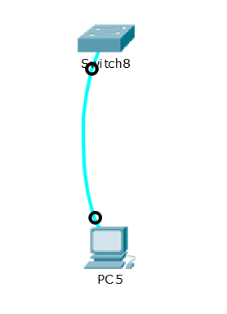
Igualmente se puede hacer con el switch generic, pero en vez de “interface range fa0/1-3” hay que hacer “interface range fa0/1, fa1/1, fa2/1” (osea con los puertos que tenga conectado)
------ fin de la explicacion que capaz no interesa (? -------
1) Acceso por Consola – Capa Física
a) Utilizando el PT, realice la topología de la derecha
El cable de la imagen es el cable “console”, va conectado en el puerto “RS 232” de la PC y en el puerto “Console” del switch.
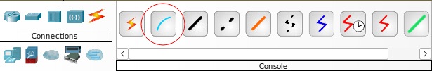
b) Conecte la PC5, con el Swich8, con un cable de consola
c) Habilite en el Switch8, el acceso por consola, con la clave REDES1
1. enable
2. conf terminal
3. line console 0 (para cofigurar el acceso por consola, que tambien es la misma consola que estamos usando ahora para configurar).
4. password REDES1
5. login (hace que se pida la password para entrar)
6. exit (hasta salir de todo, para poder probarlo)
d) Compruebe el acceso por consola, al Switch8, desde la PC5
ahora siempre que se quiera confgurar el switch se va a pedir la password, desde la misma pestaña CLI del switch (donde hicimos todo) y tambien cuando se accede desde la pc.
Para acceder desde la pc hay que hacer click en la pc, abrir la pestaña “Desktop” y despues usar la “Terminal” (apretar “ok” en la ventanita que se abre). Eso conectaria a la consola del switch desde la pc y te pide la password para entrar.

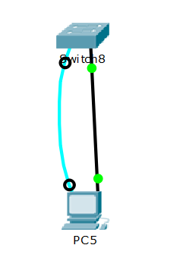
2) Acceso por Ethernet - Capa II
Durante todo el ejer 2 va a seguir pidiendo la password REDES1 la primera vez que entra al switch desde su propia consola (antes de poder hacer “enable”). Osea, ningun comando que ponga una contraseña va a cambiar especificamente esta contraseña, las otras passwords que se agreguen se piden despues.
a) Utilizando el Packet Tracer, a la topología anterior, agréguele una conexión FastEthernet, desde la PC5 a cualquier puerto del Switch8
b) Configure la interfaz de la VLAN1, con la IP:192.168.1.1 y MASK: 255.255.255.0, en el Switch8. Actívela con el comando No shutdown (Switch(config-if)#no shutdown)
1. enable
2. conf terminal
3. interface vlan 1
4. ip address 192.168.1.1 255.255.255.0
5. no shutdown
c) Configure la interfaz de Red, de la PC5, con la IP:192.168.1.2 y MASK: 255.255.255.0
lo de siempre
d) Habilite la conexión VTY en el Switch8, con la clave FICH
Aca hay una parte que vi me confundi y habia que hacer despues, en el h) del ejercicio 3. Pide setear la password para poder hacer “enable” pero me gusto la explicacion (? y no tengo ganas de moverlo asi que queda acá.
Para este ejercicio hacer la parte solo de poner la password FICH y volver para la pass ENABLE cuando sea necesario.
Hay que poner dos passwords, una para poder hacer lo que pide abajo (telnet, es para conectarse usando la ip) y otra para que mientras se esta conectando por telnet desde la pc permita hacer “enable” en el switch (no dice el ejercicio, le voy a poner “ENABLE” para que se note cual es cual).
Esta segunda password tambien se termina pidiendo cuando te conectas desde la consola del mismo switch.
Es un lio xD, al final en resumen terminas teniendo 2 passwords por cualquiera de las dos formas de entrar que hay:
A- entrando por consola, desde el mismo switch o desde la pc con el cable consola: REDES1 para entrar, ENABLE cuando haces el comando “enable”
B– entrando por telnet: FICH para entrar, ENABLE cuando haces el comando “enable”.
Ahora sí, las constraseñas se ponen así

-------------------- soy el h) del ejercicio 3 😉 ----------------------
ENABLE
1. enable
2. conf terminal
3. enable password ENABLE (setea la pass)
4. exit (todo lo que se pueda, para probar la pass)
se prueba entrando (primero la pass que dije en A) y cuando tratas de hacer “enable” te pide la nueva.
---------------------------------------------------------------------
FICH:
1. enable
2. conf terminal
3. line vty 1
4. password FICH
5. login
6. exit (hasta salir de todo, para poder probarlo)
e) Compruebe el acceso por FastEthernet, al Switch8, desde el Command Prompt de la PC5, utilizando el comando Telnet 192.168.1.1.
Abrir “Desktop” como en el ejercicio 1 pero en este caso entrar a “Command Propmt” (la consola desde la que se hace ping).
Dato: Esta consola no tiene el “?” de ayuda, pero se puede escribir el comando “help” para ver los comandos disponibles.🫠
Cuando haces el comando “telnet 192.168.1.1” te pide la password FICH (como dice en B), y despues si tratas de hacer “enable” te pide ENABLE.
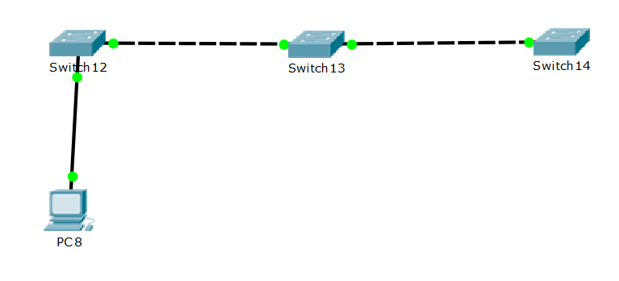
Finalmente cambiamos de switch (? estos nuevos ya no tienen password de en la consola del switch (REDES1)
3) Acceso a una Red Conmutada - Capa II
a) Utilizando el PT, realice la topología de la derecha
Los pasos de abajo conviene hacerlos primero todos en un switch y despues pasar a otro a hacer todos los pasos y asi, es mas comodo
b) Configure la interfaz de la VLAN1, con la IP:192.168.1.1 y MASK: 255.255.255.0, en el Switch12
IP:192.168.1.2 y MASK: 255.255.255.0, en el Switch13
IP:192.168.1.3 y MASK: 255.255.255.0, en el Switch14
Actívela c/u de las interfaces con el comando No shutdown
igual al b) del ejer anterior

c) Configure la interfaz de la PC8, con la IP:192.168.1.4 y MASK: 255.255.255.0
lo de siempre
d) Configure como puertos de trunk, los que se usan para conectar switches
hecho como en la guia anterior, desde la interfaz nomas
e) Habilite la conexión VTY en el Switch12, 13 y 14 con la clave FICH
exactamente lo mismo que para activar el VTY en el ejercicio anterior, pero ahora hacerlo 3 veces 🫠
f) Verifique la conectividad de la PC8, a los distintos Switches, con el comando telnet <IP>, donde IP es la asignada a las VLAN1, de c/Switch
telnet desde la pc a cada switch, todos piden la pass FICH para conectarse y ENABLE para hacer “enable”
g) Verifique la conectividad entre Switches, usando Telnet de c/Switch
desde los switches tambien se puede hacer “telnet <ip>”, sin llegar a tener que hacer “enable”, desde que arranca la consola se puede.

h) Configure la Password, para entrar a modo enable, en todos los Switches
me adelante antes de ver este punto, es lo del ejercicio 2 que esta en verde
(le volvi a poner la pass ENABLE ahora como en la explicacion, en el parcial probablemente convenga ponerle la misma, FICH, por las dudas)
i) Utilice el comando, Switch(config)#service password-encryption, para mostrar las password encriptadas
lo use pero no me muestra nada, supongo que no hay ninguna pass encriptada (?

- LACP - Capa II
dato: hay un tiktok que lo explica ☝🏻🤓, bueno un video de youtube en realidad https://www.youtube.com/watch?v=7YTL9fH_BH4 (9 min)
muestra los comandos para hacer lacp y pagp nomas, (los ejercicios 4 y 5). No lo vi entero asi que no se si explica algo mas.

LACP is an IEEE standard, which is a part of the IEEE 802.3ad specification. It allows the user to combine numerous physical Ethernet links into one logical link, which helps create load balancing in the interfaces.
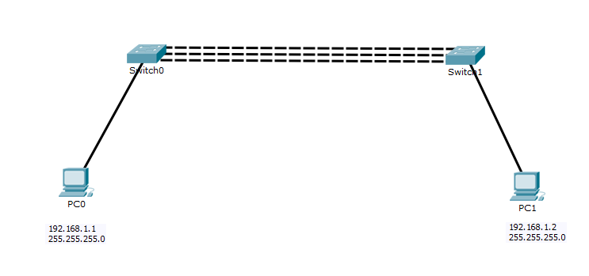
  - Construir la topología de la derecha
  - Configurar los switches 0 y 1, con el protocolo LACP. Utilizar Switches C2960
ª, aca decia el tipo de switch a usar. Bueno, mi recomendacion del principio no hacia falta (pero por lo menos está la explicación del porqué 🤷🏻)

para hacer lo que pide es literlamente usar los comandos que dice mas abajo la guia
1. enable
2. conf terminal
3. interface range fa0/2-4
(el rango depende de cuales puertos conecten entre los switches, en mi caso la pc esta conectado al fa0/1 entonces uso del fa0/2 al fa0/4 en los switches)
4. channel-protocol lacp
5. channel-group 1 mode active (en un switch este y en el otro hacer todo lo mismo pero “channel-group 1 mode passive”)

(Demora un rato que los switch se acomoden, hay que esperar que de cada lado las tres luces de los cables esten en verde)
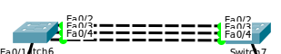

  - Comprobar la conectividad, entre las PC 0 y 1, desactivando algún puerto del SW0 ó SW1

Ponerle una ip a cada compu y hacer ping desde una a otra
para activar o desactivar puertos se puede hacer
interface f0/2 y shutdown por ejemplo, o entrar desde la interfaz y desactivarlo (imagen de abajo)
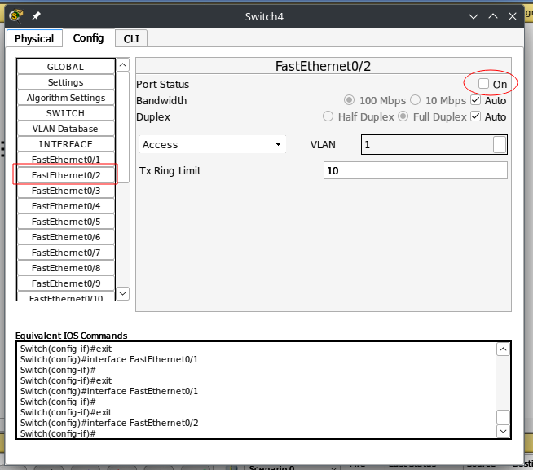

tampoco es la mejor prueba del mundo xd, aunque esté o no activado el lacp igual el ping llega de una pc a otra.

  - Comandos a utilizar:
Switch(config)#interface range fa0/1-3
Switch(config-if-range)#
Permite configurar, a un rango del interfaces
Switch(config-if-range)#channel-protocol lacp
Se configura, en el rango de puertos, el protocolo lacp. Se debe hacer, en ambos conmutadores
Switch(config-if-range)#channel-group 1 mode active
Se configura, en el rango de puertos, el grupo 1, que puede variar entre 1 y 6 y en modo activo. Se debe configurar en ambos switches, lo que cambia en el otro que debe ser en modo pasivo
Switch#show etherchannel summary
Switch#show etherchannel port-channel
- PAgP - Capa II

Port Aggregation Protocol or PAgP is an EtherChannel technology that is a Cisco proprietary protocol. It is a form of logical aggregation of Cisco Ethernet switch ports, and it enables data/traffic load balancing. PAgP EtherChannel can combine a maximum of 8 physical links into a single virtual link.
En una toplología, como del problema anterior, configure PAgP. Son los mismos comandos, solo que el protocolo a elegir es PAgP y el modo es Auto y Disabled Desirable, en c/u de los switches, respectivamente
Es conveniente la visualización de: https://ccnadesdecero.es/configurar-etherchannel/
mejor explicacion que esa? nohay
- Wireless
Nunca vayan a explicar en la guia como hacer la topologia 🤔, para poder conectar las pcs por wifi hay que hacer los pasos que puse en la imagen al final de todo (el anexo, dijo nadie nunca)
(tip, hacer primero la parte de la izquierda, pc a access point, y una vez que esten conectados hacer lo otro, sino se conectaba la pc de la izquerda de todo automagicamente al router y no al access point)
- Realice la Topología de la imagen de la derecha  - Configure en c/u de las PC’s, con su IP, MASK y DEFAULT GATEWAY, correspondiente  por las dudas no se vea bien (agrandar la imagen sino), hay que ponerle un GATEWAY ahora a diferencia de en otros ejercicios, y en las pcs conectadas al router la ip es 192.168.0.x (x = algun numero)  hay que pasarlas de “DHCP” a “static” para poder escribir | 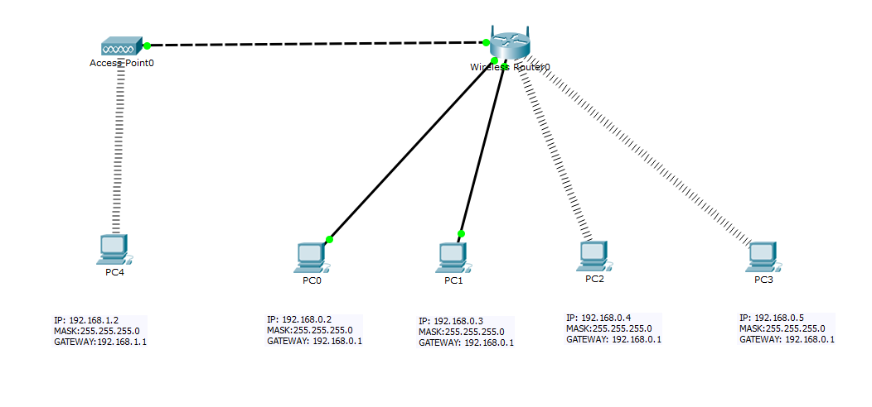
- En el Router inalámbrico, configure dentro de la configuración básica, el tipo de conexión a Internet, de acuerdo a la figura de la derecha, la demás configuración es por defecto  “por que el mio no se ve asi?” cambiando de “automatic configuration – dhcp” a “static ip” queda igual al de la imagen | 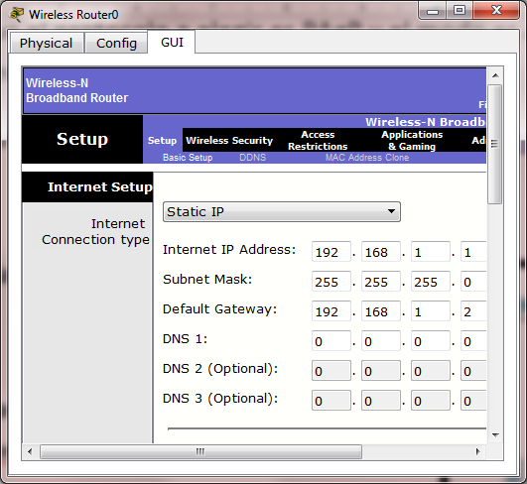
- En la misma ventana un poco mas abajo, del ítem anterior, desactive el DHCP, la demás configuración es por defecto | 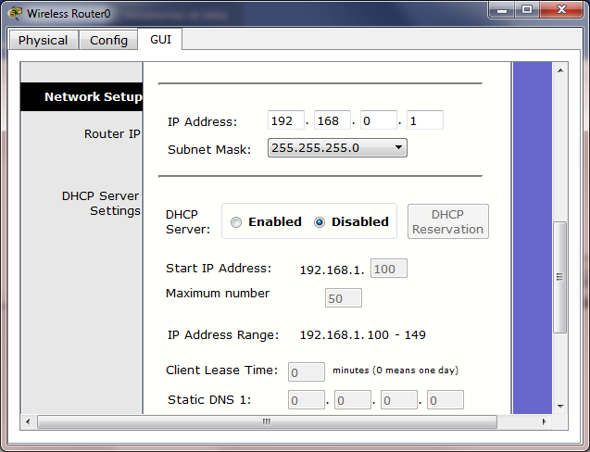
- En la parte inferior de la ventana, grave los cambios  this | 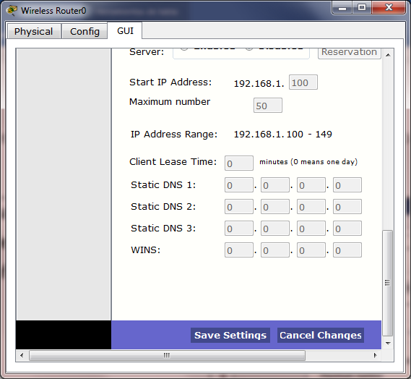
- Vaya a Configuración de Wireless y configure de acuerdo a la figura de la izquierda derecha.  el boton que dice “Wireless” | 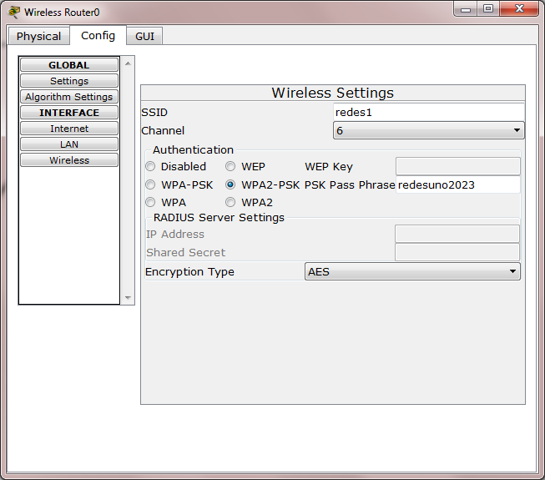
- En las PC’s 2 y 3, con conexión inalámbrica, conectese al Router inalámbrico, través de la PC Wireless  tremendo, conectarse a un wifi de mentira desde una pc de mentira  ( en algun punto se desconfiguraron las ips de las pcs conectadas por wifi, es posible que despues de hacer los primeros cambios en la config del router, pero no investigué mucho más qué fue lo que pasó) | 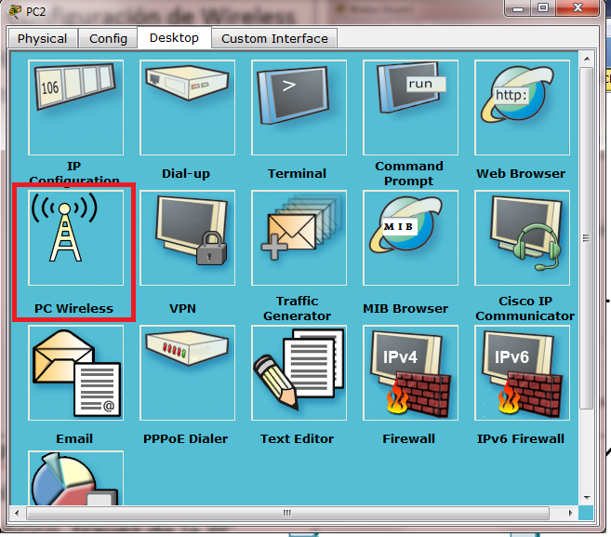
- Corrobore la conectividad de las PC’s 0,1,2 y 3 a la PC4, pero no a la inversa
explicaron en clase que, como está el router en el medio, las pcs conectadas al router pueden encontrar a la que esta conectada al access point pero el access point no sabe quien es cada una de las que estan conectadas al router asi que no puede hacer ping a las otras.

?? anexo ??
pasos para ponerle wifi a tu compu
(no olvidarse de prender la pc despues, como yo)
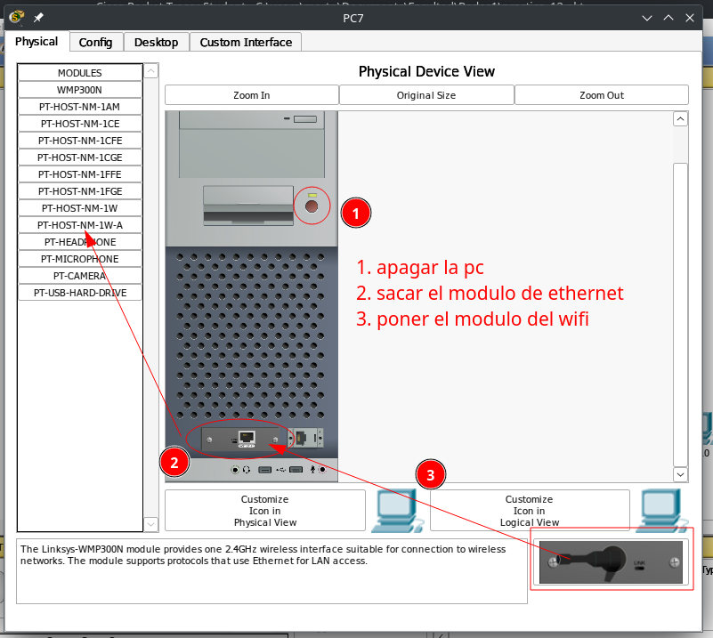
Para conectar la pc al access point entrar a la pestaña “Desktop” de la pc y al menu “PC Wireless”. Despues segui tu corazón (connect → refresh → elegir la red → connect).
La conexion entre access point y switch es con un cable como los que se usan entre switches y desde el “port 0” del acces point al puerto “Internet” del router (en los otros puertos del Router no anda).
Al router las pcs se conectan solas (las que son wifi). Las que van por cable son a los puertos “Ethernet n” del router.

